Сценарій
свята для учнів 1-4 класів
« На крилах птахів»

Мета: збільшити запас знань учнів про птахів, їх роль у природі та у житті людей; розвивати пізнавальний інтерес учнів молодшої школи; виховувати почуття відповідальності та бережливого ставлення до птахів.
Обладнання: комп’ютер, проектор, екран, мультимедійна презентація; малюнки птахів, картки з завданнями, кросворд, коробка- сюрприз, шаблон голуба, ножиці, клей-олівець, святкові герої – фіксики.
Форма проведення: свято- квест.
Хід заходу
(Звучить ніжна мелодія)
Ведучий 1
Сніги розтанули довкола
Лунає ніжний спів.
І настрій в нас такий святковий,
Бо прославляєм ми птахів!

Ведучий 2
Їх так багато - не злічити
Маленькі, сірі й кольорові
Та можна нам їх розлічити,
Коли ми знаємо основи!

Вчитель
Добрий день, маленькі друзі!
Вас вітаю в нашім крузі!
Сьогодні у нас свято,
Тож запрошую завзято
До участі у квесті –
Це буде справа честі!

(Звучать фанфари)
Ведучий 1
Ого, погляньте на екран, здається до нас завітали гості!
Ви точно їх знаєте!

Ведучий 2
Так, правильно, це фіксики! І вони принесли для вас цікаві завдання!

Вчитель
Умови квесту прочитайте!
Й скоріше гру розпочинайте!

Ведучий 1
На екрані з’явився лист від Нолика, давайте разом плеснемо в долоні, щоб відкрити його!
(На слайді з’являється лист )

Лист
Ну що, привіт! Я вже зачекався! Весна – моя улюблена пора року! Стільки прахів повертається до нашого краю! Але я не знаю їх усіх! Папус порадив звернутися до вас! Бо ви ж навчаєтеся у школі і знаєте багато цікавого!
Це правда? (так)
Тоді ми легко з вами пройдемо всі зупинки квесту! А їх у нас буде 5!
Виконавши перше завдання – ви отримаєте друге!

Ведучий 2
Як цікаво , що й казати!
Та треба назви зупинків нам знати!

Ведучий 1
Двічі плесніть у долоні!
І читайте всі умови!

(На слайді з’являються етапи квесту)

Вчитель
Круто! Погляньте у вас вийшло! Давайте прочитаємо разом!

Етапи квест-гри:
- Зірка в небі.
- Гніздо на дереві.
- Яйце – райце.
- Пташина звістка.
- Голуб миру.

Вчитель
Так… Назви цікаві! Та як нам їх зрозуміти?

Ведучий 1
Фаєр дав мені підказку!
Починаємо одразу!
Назви ці треба знайти.
Нумо, квест розпочали!

Ведучий 2
Подивіться навкруги,
Може бачите зірки?
На одній із них завдання-
Починаємо змагання!

(Діти знаходять зірки. На звороті однієї написане завдання. Вчитель читає його. Потім учні виконують його.)

Вчитель
Кросворд треба розв’язати,
Назви всіх птахів дізнатись!

(На дошці кросворд. Учні по черзі вписують відповіді на загатки, які по черзі з’являються на слайдах)

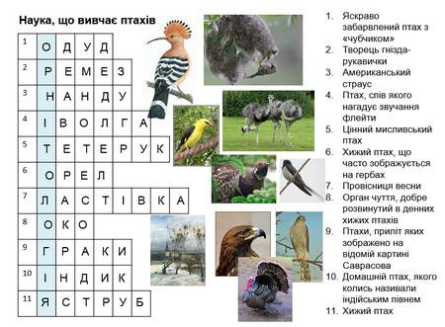

Вчитель
Я у захваті від вас!
Що за слово є у нас?

Правильно, ОРНІТОЛОГІЯ – це наука, яка вивчає птахів.

( На слайді лист від Сімки)

Ведучий 1
Тупнемо ногами враз-
Лист відкриємо для нас!

( На слайді текст)
Лист
Де шукати наступне завдання я розкажу лише тоді коли ви заспіваєте весняну пісню!

( Учні виконують пісню Н. Май « Це – весна»)
( На екрані наступне послання від Сімки)

Дуже часто пташки в’ють гнізда на деревах!
Оберніться! Може таке гніздечко маленька пташка звила у вас у класі! Знайдіть його та скоріше прочитайте завдання №2!

(Діти знаходять наступне завдання квесту, ведучий читає його)

Ведучий 2
А зараз зіграємо в гру «Так чи ні»
Дізнаємось ваші знання про птахів!

Ведучий 1
Якщо факт- в долоні плесни,
А як міф – то тупоти!
Відповідь давайте чесну!
Починаєм! Раз! Два! Три!

( Слайдах з’являються твердження, вчитель зачитує їх)

Завдання:
- Птахи переважно не співають знаходячись на землі.Ф
- Шпаки полюбляють запрошувати у шпаківню гостей. М
- Тільки птахи мають пір'я. Якщо якась тварина має пір'я- то це птах. Ф
- Зозуля знищує яйця в чужих гніздах і замінює на свої. Ф
- Перелітні птахи летять клином щоби зменшити опір повітря. Ф
- Синичка може імітувати різні звуки. М
- Найменший у світі птах – колібрі-бджілка. Ф
- Знайшовши собі пару, сірі гуси виявляють сильну взаємну прив’язаність. У разі загибелі партнера інший учасник подружжя довго тужить і тримається осібно від решти гусей. Часом овдовілі птахи не шукають нового партнера і до кінця днів залишаються на самоті. Ф
Ведучий 1
Всіх ви вразили знаннями!
Поспішаєм далі з нами!

Ведучий 2
Шпуля нам підкаже враз
Де завдання є для вас!

(На слайді лист від Шпулі)

Лист
Ви просто супер ! А знаєте, що буває в гніздечках птахів? Правильно – яєчка, з яких потім з’являються маленькі пташенята!
Ось ці яєчка, аж цілих 20 штук, розкотилися по кімнаті! Знайдіть їх! На одному з них є завдання №3!

(Лунає музика, діти шукають яєчка, потім ведучий читає завдання)

Ведучий 1
Про птахів написали не один вірш! Цікаво, чи знаєте ви хоча б чотири?
Якщо готові, тоді слухаємо вас!

(Учні декламують вірші, луна ніжна фонова мелодія)
Вірші:
- Горобець із білою бородою
Розбігайтесь, людоньки, хто кудою!
Горобець із білою бородою
Що за диво дивнеє? На віку
вперше бачу бороду отаку.
Може, він старійшина чи мудрець?
Може, він заслужений горобець?
Ні, несе у дзьобику він пір'їнку.
Пригодиться діточкам на перинку.
Костенко Ліна

- Синичка
Пташечка мене гука,
вийду – зразу ж утіка.
Тільки в хату я зайду,
вже виспівує в саду.
Винесу їй хлібця, сала,
щоб і завтра заспівала.
Бойко Віктор

- А ми шпаківні будували
А ми шпаківні будували...
Як розпускалися садки,
До нас весною завітали
Веселі наші співаки.
І ціле літо, ціле літо
Вони співали нам пісні.
Повиростали їхні діти,
Такі ж співучо-голосні.
Бойко Григорій

- Синиця
Синичка дзьобала сало,
Прив´язане до вікна,
А потім сала не стало,
Та все прилітала вона.
На скрипці грала під хатою,
Але не просила їди,
Бо стала сама багатою –
Минулися холоди.
І з вдячності вона грала,
Неначе скрипаль-корифей.
А хата їй відповідала
Щасливим сміхом дітей.
Павличко Дмитро

Вчитель
Оплески лунають всюди!
Це не учні – просто чудо!
Стільки віршів розказали!
Всіх довкола здивували!

Ведучий 1
На екрані лист з’явився!
Папус завданням поділився!
Щоб його відкрити,
Треба покрутитись!

(На екрані завдання від Папуса, вчитель зачитує його)

Вчитель
Наступна зупинка нашого квесту називається « Пташина звістка».
Якщо ви помітили, то до нас прилетіли різні пташки! Вони принесли повчальні приказки та прислів’я !
Знайдіть пернатих гостів! Та дізнайтесь, що цікавого хочуть вони нам розказати!
( Під весняну мелодію діти шукають пташок, потім зачитують та пояснюють приказки про птахів)

Прислів’я та приказки:
- У всякої пташки свої замашки.
- Видно птаха по пір'ю.
- Видно птаха по польоту.
- Всяка пташка свої пісні має.
- Де багато пташок, там нема комашок.
- Доспівалась пташка до зими, пришилося під стріхою зимувати.

Ведучий 1
Як ви гарно працювали!
Всі прислів’я прочитали!

Ведучий 2
Нумо, друзі, потанцюєм!
Весняну ніжність ми відчуєм!

Вчитель
Рухи повторимо разом !
Станемо сильні відразу!

(Фізкультхвилинка « Райдуга»)

Ведучий 1
Ми отримали завдання-
Воно в квесті в нас останнє!

Ведучий 2
Треба стрибнути угору -
Лист відкрити дасть нам змогу!

(На слайді лист, вчитель читає)

Вчитель
А я, Верта, підготувала цікаве завдання! Наша зупинка має назву «Голуб миру». Тому тут ми дізнаємося цікаві факти про цих пташок і виконаємо творче завдання!
Скоріше голуба знайдіть,
Цікаві факти розкажіть!

( Звучить мелодія, учні шукають голуба, знаходячи учень зачитує цікаві факти.)
Цікаві факти про голубів:

1. Голуб з незапам’ятних часів вважається птахом світу.
Він зображений у вигляді пам’ятника більш ніж в 30 містах планети.

2. Це перші птахи, одомашнені людьми. Відносини людства з голубами сходять до зорі цивілізації і, ймовірно, навіть раніше.
3. Одомашнені голуби, також відомі як кам’яні голуби, вперше були зображені в піктографічній писемності на глиняних табличках в Месопотамський період, що датується понад 5000 років.
4. На всій планеті Земля існує понад 300 видів цих птахів. Вони живуть у кожній частині світу, крім, звичайно, самих холодних областей, однак більшість голубів живе і в тропіках.
5. Голубів одомашнили давно. Коли голубів одомашнили, їх в першу чергу пристосували для пошти, так як голуби дуже витривалі. Їх постійно використовували в якості листонош на великих відстанях.
6. Відомі історичні особистості, такі як Чингісхан, Юлій Цезар та інші, використовували їх для доставки повідомлень.
7. В 11-12 століттях голуб мав ту цінність, що і чистокровний жеребець, адже не було на той момент ні пошти, ні телефонів.

Ведучий 1
Як цікаво усе знати!
Буде друзям, що сказати!

Ведучий 2
Верда, ще завдання дала,
Таке цікаве загадала!

Коробку швидше відкривайте,
Й голуба худко разом складайте!

Вчитель
Оце завдання! Просто клас!
Я впевнена, все вийде в вас!

(Звучить фонова мелодія, учні викотовляють поробку)
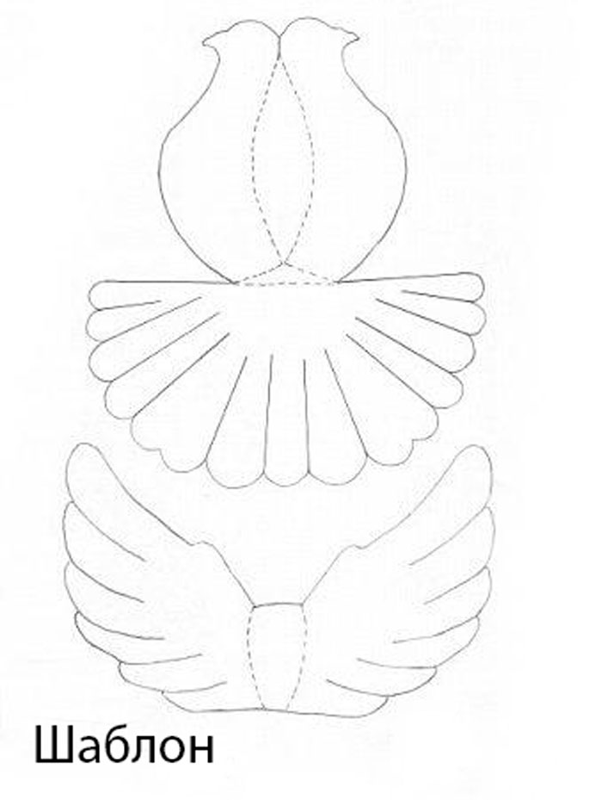
Ведучий 1
Закінчується наше свято!
Час пісню дружньо заспівати!

( Учні колективно виконують пісню Н. Май « Добра пісня»)

Вчитель
Квест пройшли ви до кінця-
Нагорода вам ось ця!

(Кожен отримує медаль « За успішне проходження квесту»)

Ведучий 1
Все на землі, все треба берегти:
І птаха, й звіра, і оту травинку.
Не чванься тим, що цар природи ти,
Бо врештіти – лише її частинка.

Ведучий 2
Так, частка – невеличка і залежна –
Цю істину сприймай беззастережно.
Якщо береш, то треба віддавати,
Коли й надалі хочеш царювати.

Вчитель
Ось і підійшло до завершення наше свято, сподіваюсь, що ви почули багато цікавої і корисної інформації, яка вам знадобиться у житті в гармонії з природою.

